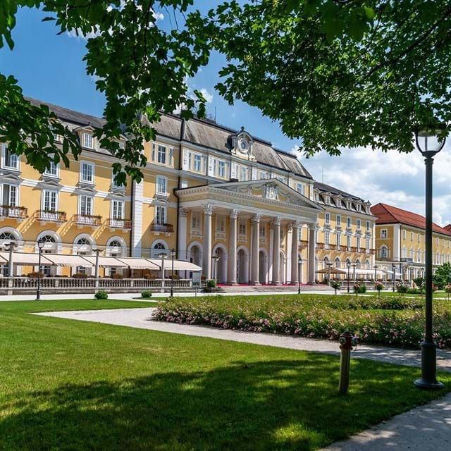

Jesen v Rogaški Slatini

9.– 12. 10. 2025

1. ***dan: četrtek, 9 .10.2025***

Do 16.00 ure se bomo zbrali na PZA Rogaška Slatina, kjer bomo imeli večerno druženje ob degustaciji vrhunskih vin kleti Kregar in pogostitvi.

Prenočevanje na PZA. Koordinate: 46.22086, 15.64043

1. ***dan: petek, 10.10.2025***

Ob 7.45 uri se bomo sprehodili do Steklarne(15min), kjer bomo pričeli z vodenim ogledom ob 8.00.

Če bi se kdo raje zapeljal; koordinate: 46.22566, 15.64658.

Po ogledu se bomo zapeljali do Orglarstva Škrabl(5km), kjer bomo imeli voden ogled izdelave orgel in predstavitev razvoja orglarstva.

Koordinate: 46.21727, 15.62446

*Skupno kosilo v gostilni.*

Po kosilu se bomo odpeljali v Rogatec(7km) na voden ogled Muzeja na prostem in dvorca Strmol.

Koordinate: 46.23440, 15.70287

Dan bomo zaključili na PZA z večernim druženjem in degustacijo medu čebelarstva Kolar, ki že vrsto let prejema vsa najvišja priznanja.

1. ***dan: sobota, 11.10.2025***

Ob 8.45 uri se bomo odpeljali do kozmetične hiše Afrodita(3km), kjer si bomo ogledali film o razvoju blagovne znamke, se malo pomazali s testerji in se sprehodili po industrijski trgovini z možnostjo ugodnega nakupa.

Koordinate: 46.22469, 15.64067

Nato se bomo odpeljali do muzejske Juneževe domačije(2km) v Krpanovi ulici.

Koordinate: 46.23030, 15.64839

*Sledilo bo domače skupno kosilo »na žlico«.*

Po kosilu bo na voljo kolesarjenje po kolesarski stezi do Atomske vasi v Podčetrtku, delavnici izdelave naravnega dezodoranta in nakita z alkoholnimi tuši na steklu, po želji pa počitek.

V večernih urah bo predstavitev balinanja in balinanje v dvorani Balinček.

Večerno druženje in prenočevanje na PZA.

1. ***dan: nedelja, 12.10.2025***

Ob 9.30 uri se bomo zapeljali do mestnega jedra(3km) in se povzpeli na stolp Kristal, ki ponuja panoramski pogled na zdraviliško jedro z okolico.

Koordinate: 46.23810, 1563202

Nato se bomo sprehodili po zdraviliškem parku do Aninega dvora, kjer si bomo ogledali 5 zbirk; domoznansko, steklarsko, grafično, parkovno in vodno.

Ob kavici bomo zaključili naše skupno druženje in si zaželeli srečno pot domov.

Nočitve:

* 3x PZA Rogaška Slatina

Vodeni ogledi in vstopnine:

* Steklarna Rogaška Slatina
* Orglarstvo Škrabl
* Muzej na prostem Rogatec in dvorec Strmol
* Kozmetična hiša Afrodita
* Juneževa domačija
* stolp Kristal
* Anin dvor
* najem sejne sobe NK Rogaška in dvorane Balinček

Degustacije:

* - Vina Kregar
* - Čebelarstvo Kolar

Prehrana:

* uvodna pogostitev
* 2x kosilo

Stroški po AD (2 osebi) ob udeležbi 15 vozil so 240€.

Udeležba maksimalno 15 AD.

Prijave preko obrazca CCS.

Udeležba je na lastno odgovornost vsakega udeleženca.

Za dodatne informacije sem na voljo na številki: Edita 040 390 155